Создаём фотоманипуляцию с драконом в Фотошоп
От автора:
Шаг 1.
Я уже несколько раз пытался создать дракона, начиная с игуаны или крокодила, но всегда заканчивалось тем, что результат был похож на искаженную игуану или крокодила, и я браковал его. Поэтому сейчас я начал с отсканированного карандашного рисунка дракона:
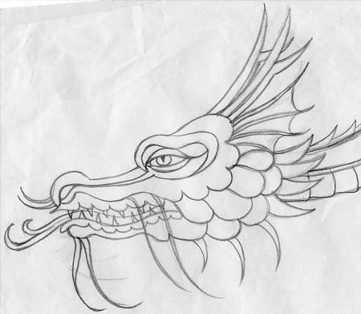
Шаг 2.
Это все изображения, которые я буду использовать:
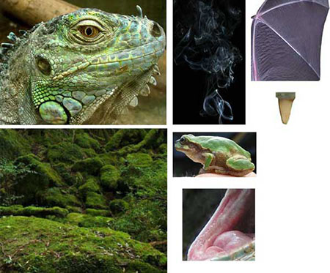
Кроме зубов, языка и мембраны ушей, весь дракон был сделан из частей головы игуаны, которую я перевернул горизонтально в соответствии с рисунком дракона, прежде, чем выбрать части, какие буду использовать. Важно подобрать для этой работы качественные исходники.
Шаг 3.
Я начал из выделения глаза игуаны и его размещения на рисунке. У всех нас есть любимый способ выделения, я использовал Лассо (Lasso tool), чтобы грубо вырезать какие-то части, а потом при помощи маленького мягкого Ластика(Eraser tool) очищал края:
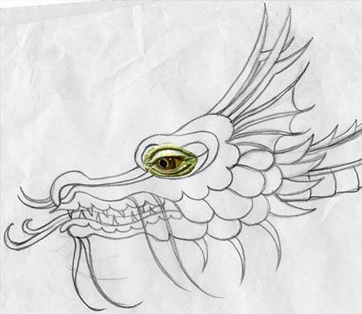
Чтобы изменить направление глаза, я выделил зрачок и радужную оболочку, подвинул их и стер переднюю часть, чтобы глаз идеально подошел. Потом я использовал маленький Штамп(Clone tool), чтобы зарисовать оригинальный зрачок текстурой глазного яблока. Это было немного неудобно, так как было не так много материала для источника.
Шаг 4.
Я обнаружил, что белый фон для работы является немного резким, он отвлекает, поэтому разместил серый слой ниже рисунка с драконом и изменил слою с рисунком режим наложения на Умножение (Multiply). Далее я начал выбирать подходящие области игуаны для создания головы дракона, масштабируя и деформируя эти части так, чтобы они соответствовали рисунку:
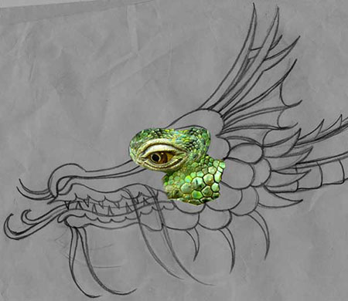
Вы можете заметить, что я использовал область на щеке игуаны несколько раз, так как это была лучшая чешуйчатая текстура.
Шаг 5.
Я продолжил выстраивать разные области, используя ноздри и рот игуаны, масштабируя и деформируя каждый элемент так, чтобы он отлично подходил к остальным.
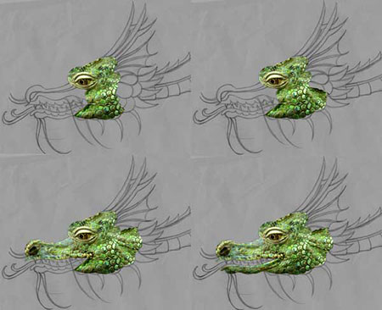
Шаг 6.
Я выделил и перенес на рабочий документ рог, который был на носу игуаны, разместив его на носу дракона, при этом немного его вытянул и деформировал, чтобы удлинить рог и сделать его острее. Далее дублировал рог, чтобы выстроить из него остальные части с рогами, я масштабировал их, деформировал и растягивал, стирая края по мере необходимости. Даже тонкие волоски были сделаны из того же источника:
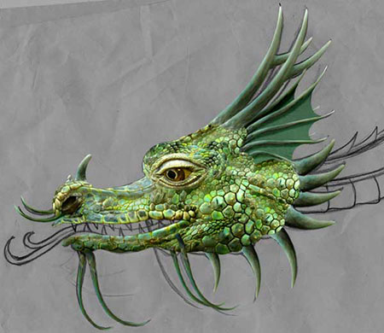
Перепонка между рогами, которая создала уши, была взята из крыла летучей мыши. Я обрезал ее, чтобы она подходила по форме, потом использовал Цветовой тон/Насыщенность (Hue/Saturation) для коррекции цвета, сделав перепонку зеленой, чтобы она вписывалась в изображение и сочеталась с другими элементами дракона. Я опять дублировал слой с перепонкой и затемнил ее для другого уха.
Шаг 7.
Язык был сделан из частей рта другой игуаны. Я их вытягивал, деформировал и обрезал, чтобы они подходили к рисунку. Все зубы я сделал из одного крокодильего зуба.
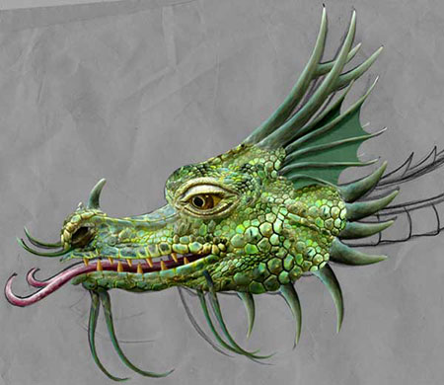
Шаг 8.
Шея была сделана по тому же принципу, что и голова: верхняя часть шеи из щек игуаны, нижняя – из ее рта. Я масштабировал и деформировал эти кусочки, чтобы они подходили к рисунку. Шипы на спине были сделаны из одного рога на голове дракона. Тут же я использовал и изображение лягушки. Ей я придал такой же цвет, как и всему дракону, ведь хотел, чтобы зрители внимательно посмотрели на рисунок и обнаружили ее:
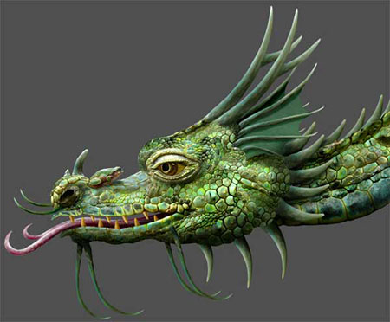
Я избавился от эскиза и поменял фон, чтобы дракон больше выделялся. Я выровнял все элементы головы и шеи и сделал выделение вокруг головы – Ctrl+клик по миниатюре слоя. После этого создал новый слой поверх всех остальных, установил ему режим наложения Умножение (Multiply) и при помощи мягкой черной Кисти (brush) нарисовал тени, размывая их при необходимости, чтобы получить нужный мне эффект. Выделение было создано для того, чтоб я не вышел за границы головы во время рисования. После этого понизил Непрозрачность (Opacity) слою до 75%.
Шаг 9.
Над предыдущим слоем я создал еще один, установив ему режим наложения Экран (Screen). При активном выделении я нарисовал света, используя светло-желтый цвет. Понизил Непрозрачность (Opacity) слою до 80%.
Я добавил фоновый слой, применив к нему фильтр Размытие по Гауссу (Gaussian Blur) с небольшим значением. Потом выше всех остальных создал слой, залитый темно-зеленым цветом с режимом наложения Умножение (Multiply) и Непрозрачностью (Opacity) около 25%. И еще один слой с режимом наложения Умножение со стопроцентной непрозрачностью, заполненный сверху вниз бело-черным градиентом. Цель этих слоев – вписать дракона в фон, убедившись, что они не конкурируют между собой. Данные слои не всегда обязательны, и могут отличаться по цвету и непрозрачности в зависимости от индивидуальных особенностей изображения.
В качестве финального штриха на слое с режимом наложения Экран (Screen) я нарисовал солнечный свет на драконе и лягушке, применив к нему размытие и понизив непрозрачность. Также добавил дым из ноздрей дракона.
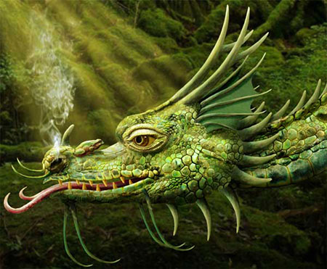
Выше всех слоев я создал еще один, заполнив его желтым и установив режим наложения Перекрытие (Overlay) с Непрозрачностью (Opacity) 25%, чтобы придать теплый однородный цвет всему изображению.
Конечно, существует много других способов достичь этого же результата, но я лишь рассказал, как я создавал это изображение. Надеюсь, вам это будет полезно.
Автор: bajazet
Переводчик: Мирошниченко Валерия

